N2-MVP1-V11-PAR

Partner Workspace y gestión delegada
  - Componente funcional · Interconexiones y límites operativos
Versión 11 · 7 de septiembre de 2026 · Estado documental: definición funcional para validación y ejecución.
Responsables: Producto, CTO, Desarrollo, QA, UX y Operación. Jira/Confluence: registrar enlaces reales al importar; los códigos de este paquete son claves documentales, no tickets creados.

Índice de lectura
0. Ficha del componente
1. Resumen
2. Objetivo funcional
3. Casos generales
4. Casos específicos
5. Flujo e interconexiones
6. Reglas principales
7. UX y herramientas
8. QA general
9. N3 y tareas derivadas
10. Riesgos y decisiones

0. Ficha del componente
Campo | Valor
Estado | CONSTRUIR sobre IAM/STU
MVP | 1 · Studio y Partners
Padre | N1-MVP1-V11-PRD
Responsable | Product Owner; implementación coordinada por CTO
Roles | Partner Admin, Consultor, Tenant Admin

1. Resumen
Permitir a consultores implantar y mantener plantillas de varios clientes con delegaciones explícitas, trazabilidad de autoría y métricas autorizadas.
Relación comercial no reemplaza autorización del cliente ni permite usar datos entre tenants.

2. Objetivo funcional
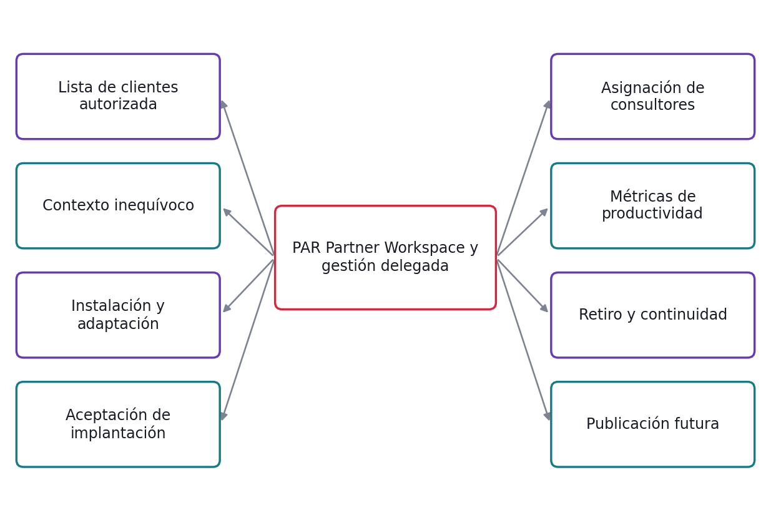
Mapa mental: responsabilidades del módulo PAR. Cada rama se desarrolla en una regla y cuatro casos de su N3.

3. Casos generales
El módulo interviene cuando seleccionar cliente. Aporta medir implantación, con identificación de recurso y evidencia. Si falta contexto o una dependencia falla, conserva el último resultado confirmado y aplica la ruta de revisión.
G-DEMO certifica el core documental existente. El MVP0 comercial ampliado agrega Workflow Core, Studio guiado, terceros, Supervisor v0 y COMEX ejecutable. Email/WhatsApp siguen retirados del core y se incorporan en MVP1 sólo por gate de producto. Firma es MVP1; Marketplace transaccional MVP2; Sentinel/Copilot avanzados MVP3; capacidades enterprise MVP4.

4. Casos específicos
Situación | Resultado verificable
Partner con grants en A y B | Sólo A y B habilitados
Consultor trabaja en A | Plantilla pertenece a A
Base compartida autorizada | INSTALADA con provenance
Cliente aprueba pruebas y alcance | OPERATIVO con aprobación cliente
Partner Admin asigna consultor a A dentro del grant | Consultor autorizado al subconjunto
Dos implantaciones aceptadas en período | Dos aceptadas con referencias consultables
Cliente revoca grant | Instancia sigue operativa
Plantilla lista para distribución | Metadata completa sin checkout

5. Flujo e interconexiones
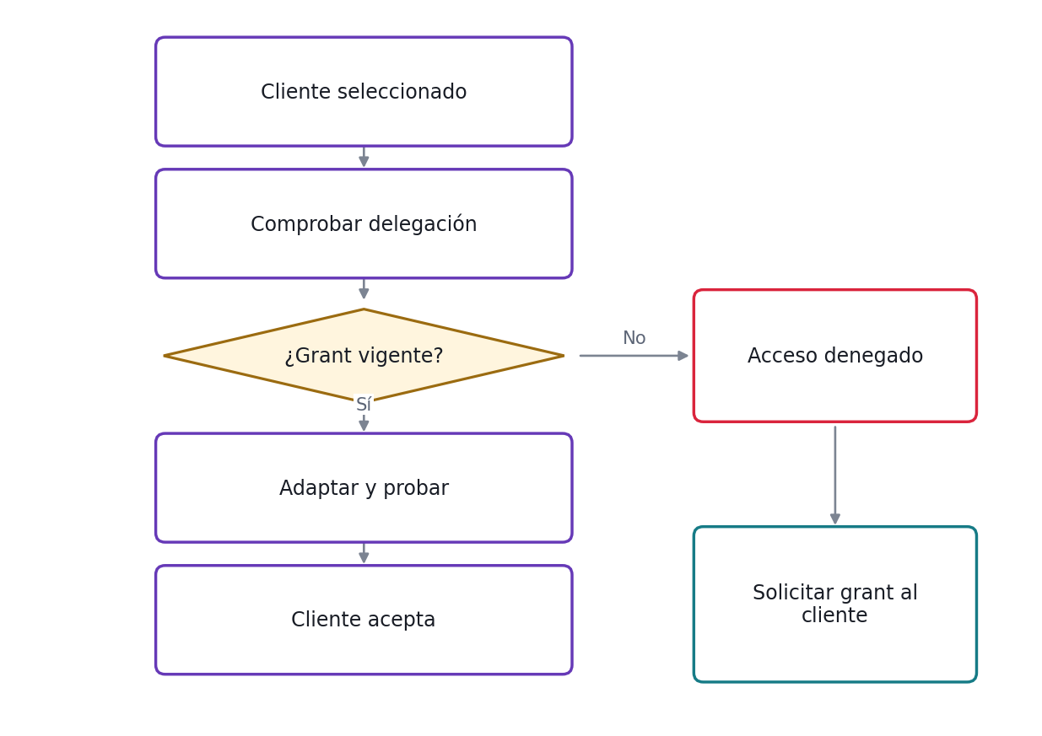
Flujo funcional de PAR; casos de excepción y condiciones precisas en N3.
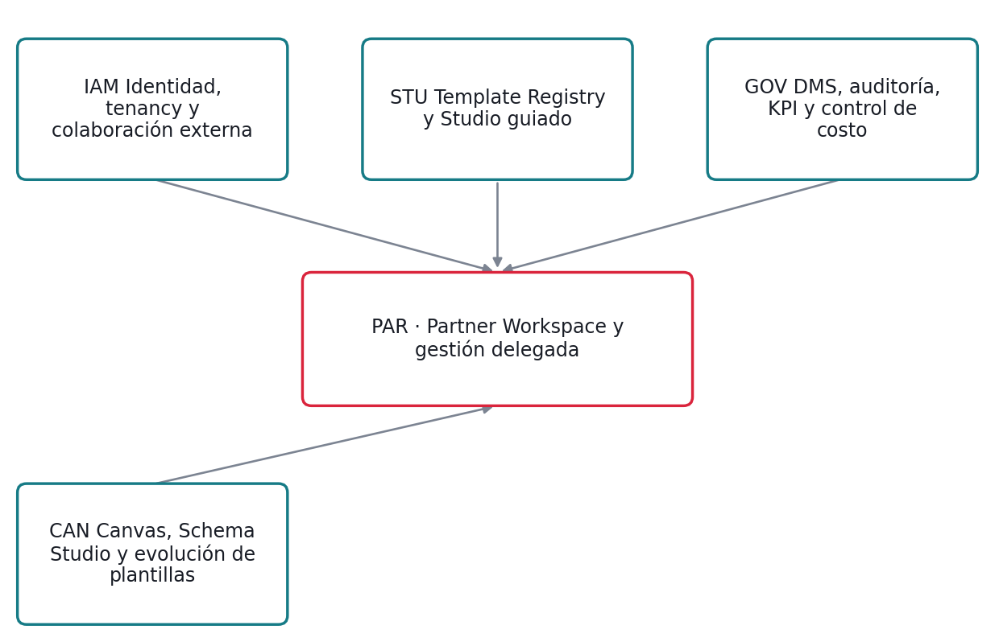
Dependencias de contrato. Flechas hacia PAR indican capacidades que consume; no representan orden de despliegue ni llamadas físicas.
Entidad | Información requerida
Partner organization | Identidad, estado y contactos; no implica acceso a clientes.
Client workspace | Vista derivada de grants, no duplicación de tenant.
Implementation | Plantilla, cliente, versión, owner y checklist de aceptación.
Provenance | Cadena de autoría/fork y permisos de distribución.

6. Reglas principales
Regla | Definición
RE-PAR-01 Lista de clientes autorizada | La lista se deriva de grants activos; no mostrar clientes históricos revocados como si siguieran accesibles.
RE-PAR-02 Contexto inequívoco | Cada acción muestra y valida tenant cliente. Cambiar cliente invalida selecciones de recursos previos.
RE-PAR-03 Instalación y adaptación | Instalar base autorizada conserva fuente, versión y owner; cambios del cliente quedan como fork/overlay explícito.
RE-PAR-04 Aceptación de implantación | Cliente valida fixture y alcance antes de activar configuración. Partner no se autoaprueba cuando se exige segregación.
RE-PAR-05 Asignación de consultores | Delegar dentro de scopes concedidos; un administrador de partner no amplía el alcance del grant cliente.
RE-PAR-06 Métricas de productividad | Medir tiempos y calidad por implantación autorizada; no revelar costos o documentos de clientes a otros clientes.
RE-PAR-07 Retiro y continuidad | Revocar partner no detiene plantillas ya publicadas por el cliente. Transferir mantenimiento requiere owner autorizado.
RE-PAR-08 Publicación futura | Preparar metadata catalog-ready sin activar cobros de Marketplace en MVP1. Certificación comercial ocurre en MVP2.

7. UX y herramientas
Nuevo workspace con selector de cliente, permisos visibles y registro de implantación.
El detalle de campos, mensajes, estados de interfaz, filtros y accesibilidad está en N3.16. No se requiere diseño de interfaz nueva para certificar una función existente que no cambia.
Herramientas interconectadas: IAM, STU, GOV, CAN; referencia central N0-V11-INTERCONEXIONES.

8. QA general
Cubrir ruta válida, permiso denegado, dato faltante, versión, duplicado y fallo de dependencia mediante los 32 QA del N3. Preservar pruebas del core y ejecutar interfaces con infraestructura obligatoria; no aceptar skips como éxito. El gate exige resultados observados, no sólo test plan.

9. N3 y tareas derivadas
Documento | Unidades desarrollables
N3-MVP1-V11-PAR | HU-PAR-01 a 08; 32 CP/QA completos. Cada historia enlaza su sección de regla y escenarios.

Los N3 completos están entregados por módulo. No se pospone el detalle a un listado de documentos futuros; si una historia se divide, conserva el vínculo a la sección funcional correspondiente.

10. Riesgos y decisiones
Relación comercial no reemplaza autorización del cliente ni permite usar datos entre tenants.
Fuera de alcance: Marketplace con cobro, IA autónoma avanzada y despliegue enterprise no forman parte de MVP1. No crear un segundo schema/runtime.
Confirmar políticas del cliente y contratos existentes antes de Ready; registrar decisiones en N3.20. N2 no tiene anexo propio.

